SERVISTAR GASTRO 80

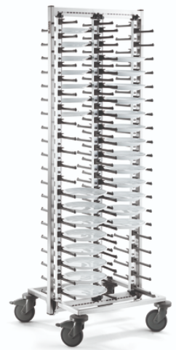
Foto: 573695 met kunststoffen wielen

Toepassing
Het toestel wordt voornamelijk ingezet in restaurants, hotels, wegrestaurants om plaats te besparen en om voorgeportioneerde borden veilig te transporteren.
Door de gepatenteerde bordenhouders met 3-punts steun, wordt ook bij langere transporten verzekert dat de borden op hun plaats blijven.

Opbouw
Het toestel bestaat uit een rijgestel en een draagframe met 2 duwbeugels. De gepatenteerde bordenhouders, die ervoor zorgen dat de borden veilig op hun plaats blijven, worden aan profielbuizen gemonteerd. De profielbuizen zijn met stelschroeven aan het draag- en rijgestel gemonteerd. Middels deze stelschroeven kan men de profielbuizen met de bordenhouders aanpassen aan de grootte van de borden. Dit wordt nog vergemakkelijkt door de meetschaal op de horizontale schoor. De geschroefde wielen zijn in verschillende uitvoeringen verkrijgbaar.

Stabiliteit
Het rijgestel is compleet vervaardigd uit roestvrijstaal en daardoor uiterst stabiel. De wielen zijn zodanig aan het rijgestel geschroefd dat ze nooit onverwachts kunnen loskomen. De aan elke zijde gelaste duwbeugels vergemakkelijken het transport.

Technische gegevens
Lengte : 653 mm
Breedte : 663 mm
Hoogte : 1856 mm (met wieldiameter 125 mm)
Capaciteit : 80 borden
Aantal bordenrijen : 4 voor elk 20 borden
Bordenafstand : 80 mm
Materiaal frame : roestvrijstaal, aluminium
Materiaal wandafwijzer : PE
Materiaal bordenhouder : PA 6, TPE
Gewicht : 23 kg
Diameter wielen : 125 mm
Wielenuitvoering : Staalverzinkt
4 Zwenkwielen waarvan 2 met rem.

Loopoppervlak wielen : volledig rubber
Kleur : Grijs
Bijzonderheden De gepatenteerde bordenhouder (vinger) met 3-punts steun die zorgt voor een gegarandeerde fixatie van het bord tijdens het transport, maakt het eveneens mogelijk om de borden steeds loodrecht in het toestel te plaatsen. U plaatst uw borden nooit scheef, waardoor wordt verhinderd dat sauzen van het bord lekken.

Fabricaat
Fabrikant : B.PRO
Model : SERVISTAR GASTRO 80
Best. Nr. : 573 694

